СОБРАНИЕ ДЕПУТАТОВ
ПОПОВО-ЛЕЖАЧАНСКОГО СЕЛЬСОВЕТА
ГЛУШКОВСКОГО РАЙОНА КУРСКОЙ ОБЛАСТИ

Р Е Ш Е Н И Е

от 17 января 2017 года № 1

Об утверждении схемы общетерриториального десятимандатного
избирательного округа по выборам депутатов
Собрания депутатов Попово-Лежачанского сельсовета
Глушковского района Курской области

В соответствии со статьей 18 Федерального закона «Об основных гарантиях избирательных прав и права на участие в референдуме граждан Российской Федерации» и статьей 19 Закона Курской области «Кодекс Курской области о выборах и референдумах», Собрание депутатов Попово-Лежачанского сельсовета Глушковского района Курской области РЕШИЛО:
1. Утвердить схему образования общетерриториального десятимандатного избирательного округа по выборам депутатов Собрания депутатов Попово-Лежачанского сельсовета Глушковского района Курской области (прилагается).
2. Опубликовать схему образования общетерриториального десятимандатного избирательного округа, включая ее графическое изображение в районной газете «Родные просторы».
3. Контроль за исполнением настоящего решения возложить на Главу Попово-Лежачанского сельсовета Глушковского района Курской области.
4. Решение вступает в силу с момента его подписания.

Глава Попово-Лежачанского сельсовета
Глушковского района С.В.Призенко

Утверждена решением Собрания депутатов Попово-Лежачанского

сельсовета Глушковского района Курской области

от «17» января 2017 года № 1

СХЕМА

общетерриториального десятимандатного избирательного округа
по выборам депутатов Собрания депутатов Попово-Лежачанского сельсовета Глушковского района Курской области

Попово-Лежачанский общетерриториальный
десятимандатный избирательный округ

Место нахождения территориальной избирательной комиссии, на которую возложены полномочия окружной избирательной комиссии - Курская область, п.Глушково, ул.Советская, д.3.

Границы Попово-Лежачанского общетерриториального десятимандатного избирательного округа: село Попово-Лежачи, хутор Бырдин, хутор Заря, хутор Отруба.

Количество избирателей на территории Попово-Лежачанского общетерриториального десятимандатного избирательного округа, включающего всю территорию Попово-Лежачанского сельсовета, по состоянию на 01.07.2016 года – 1029 человек.

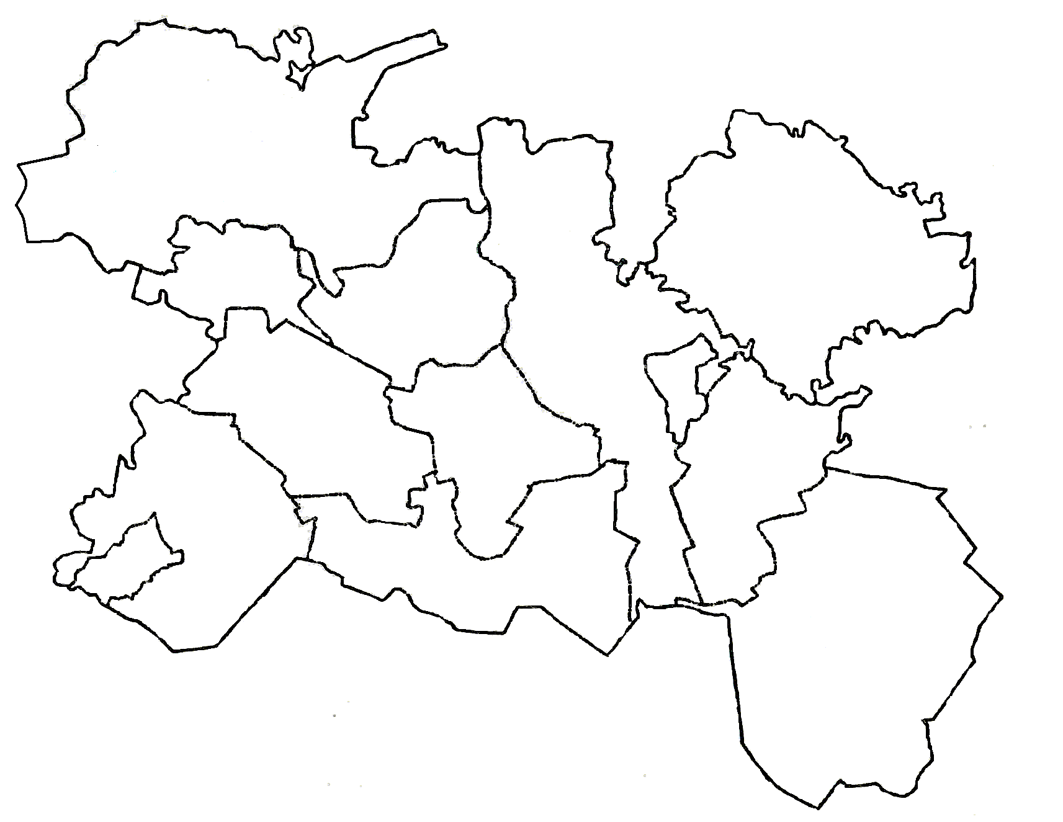
с.Будки ○
● с.Дроновка

д.Урусы ○
○ с.Неониловка
○ с.Ходейково
д.Колодежи
○
Марковский сельсовет
○ д.Кабановка
○ с.Марково
с.Самарка ○
Алексеевский сельсовет
●
с.Алексеевка

Карыжский сельсовет

● с.Карыж
○ д.Заболотовка
● с.Коровяковка
○ д.Тяжино
х.Ольхо-Жемчуги ○

Коровяковский
сельсовет
○ д.Лещиновка
● с.Званное
Званновский сельсовет
○ с.Высокое
с.Ржаво ○
с.Нижний ● Мордок
○ с.Юрасово
○ д.Кекино

Нижнемордокский
сельсовет
п.Глушково
● с.Кобылки
○ д.Серповка
п.Медвежье
○
○ д.Ходяковка
с.Сухиновка ●
○ д.Панкратовка

Кобыльской
сельсовет
Сухиновский сельсовет
○ п.ст.Глушково
д. 2-я Мужица
○
○ д. 1-я Мужица
○
п.Новоивановка
●
с.Кульбаки
○
п.Синяк
Кульбакинский сельсовет
○
с .Сергеевка
○
п.Политотдельский
○
д.Елизаветовка
п.Краснооктябрьский
○
с.Волфино
○
○
п.Волфинский
п.Калинин
○
п.Новый Путь
○
с.Веселое
●

○ д.Обуховка

Веселовский
сельсовет
п.Теткино
○ х.Отруба
○
х.Бырдин
с.Попово-Лежачи
●
х.Заря ○

Попово-Лежачанский
сельсовет
д.Шагарово ○
○ Разъезд 322
○ д.Козыревка

ГРАФИЧЕСКОЕ ИЗОБРАЖЕНИЕ
схемы образования общетерриториального десятимандатного избирательного округа по выборам депутатов Собрания депутатов Попово-Лежачанского сельсовета Глушковского района Курской области

Масштаб 1:100000

- территория общетерриториального
десятимандатного избирательного округа по
выборам депутатов Собрания депутатов
Попово-Лежачанского сельсовета Глушковского
района Курской области

